Hausordnung für die Wunderkiste
- Hier können Sie gut erhaltene Dinge spenden und in den Regalen ablegen!

- Mit Ihren Sach-Spenden tragen Sie zur Abfallvermeidung und zur Schonung der natürlichen Ressourcen bei! Vielen Dank!

- Achtung: Dieser Platz ist für Dinge vorgesehen, die Sie auch Freunden anbieten würden: gerne gebraucht, aber in gutem Zustand (sauber, intakt und nutzbar).

- Geeignet sind zum Beispiel Hausrat, Deko-Artikel, Blumentöpfe, Spielzeug und Spiele oder funktionsfähige kleine Elektrogeräte.

- Keine Lebensmittel, Kosmetika, Putzmittel oder sonstige Chemikalien ablegen.

- Keinen Alkohol und keine Filme oder andere Medien mit anstößigem oder gewaltverherrlichendem Inhalt.

- Bitte Ordnung halten und (Transport-)Tüten und Kartons wieder mit nach Hause nehmen!

- Zu viel oder zu groß für die Wunderkiste? Bei www.tauschen-und-verschenken.de kostenlos einstellen!

- Und hier dürfen Sie sich Dinge aussuchen und mitnehmen - auch ohne eigene Spende!

- Bitte Dinge nur für den eigenen Bedarf und in angemessener Stückzahl entnehmen.

- Ein Verkaufen der gespendeten Dinge ist nicht im Sinne des Weitergebens und Teilens und deshalb nicht gestattet!

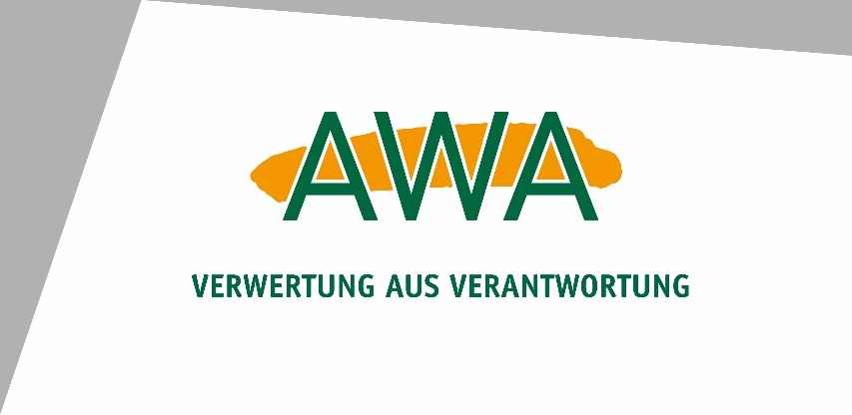
- Fragen oder Anregungen?
Rufen Sie uns an:
AWA Abfallberatung, 02403 / 8766 - 353

